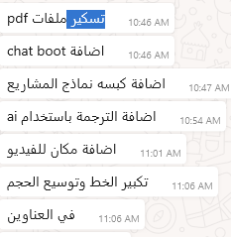

الثيم الليلي
البحث
سايت ماب

